27 ianuarie 2023
RAPORT ZILNIC

Date de conectare FTP
HOST: 91.195.151.146
USERNAME: transgaz
PASSWORD: s3cur1zat

În scopul unei mai bune colaborări, vă rugăm să ne semnalaţi eventualele neplăceri şi să ne oferiţi sugestii pe care le consideraţi necesare creşterii calităţii serviciului de monitorizare.

1.Ştiri şi emisiuni din domeniul gazelor

Calificativ:  NEUTRU | Topul companiilor amendate | Antena3-18:14  1min 05s
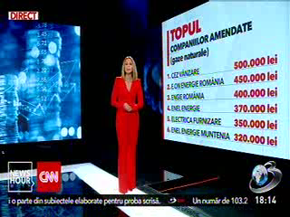 | Numărul reclamațiilor depuse de consumatori la ANRE cu privire la facturile uriașe la energie și gaze a fost anul trecut cu 64% mai mare decât în anul anterior. În urma verificărilor au fost date amenzi în valoare de 37 de milioane de lei, în topul companiilor amendate fiiind Electrica Furnizare, Enel Energie Muntenia, E.On, Enel Energie, CEZ și Engie. Producătorii de gaze au primit cele mai mari amenzi, printre aceștia numărându-se Black Sea Oil and Gas, Gas Plus Dacia și Petro Venture Resources.  VIDEO Antena3

Calificativ:  NEUTRU | Date preliminare: OMV nu trebuie să plătească taxa de superprofit în România | Antena3-19:47  1min 12s
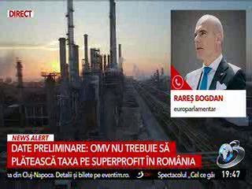 | Rareș Bogdan, europarlamentar PNL, a făcut declarații cu privire la situația OMV-ului în ceea ce privește taxa de superprofit în România. Acesta a spus că OMV a avut cel mai mare profit din cele 82 de companii vizate de taxă și este de neconceput să nu plătească taxa. Acesta a mai spus că regulamentul european nu indică specificarea codurilor CAEN, iar în legea din România au fost trecute anumite coduri CAEN, iar astfel OMV poate să evite plata acestei taxe.  VIDEO Antena3

Calificativ:  NEUTRU | România rămâne fără gaze din cauza frigului | B1TV-20:12  1min 51s  PrimaTV-18:09  3min 02s  RadioRomânia-13:07  1min 18s
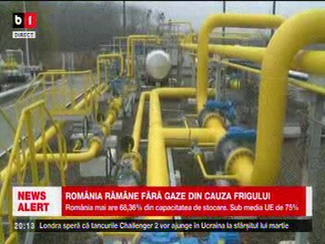 | Din cauza frigului, România are cea mai rapidă rată de golire a depozitelor de gaze din Europa, țara noastră având cele mai puține resurse la nivelul Uniunii Europene, cu o pondere a gazelor în depozite de circa 68%, media Uniunii Europene fiind la 75%.  Reprezentanții Asociației Energia Ingeligentă sunt de părere că țara noastră are suficiente rezerve pentru a face față acestui sezonului rece, iar alți specialiști sunt de părere că trebuie luate măsuri pentru ca să nu scadă producția internă de gaze, astfel încât să nu avem probleme de aprovizionare.  VIDEO B1TV  VIDEO PrimaTV  AUDIO RadioRomânia

2.Ştiri şi emisiuni din domeniul energiei

Calificativ:  NEUTRU | Mii de oameni fără curent din cauza viscolului | RomâniaTV-18:08  1min 59s  EuropaFM-18:03  0min 28s  RadioRomânia-22:02  1min 46s
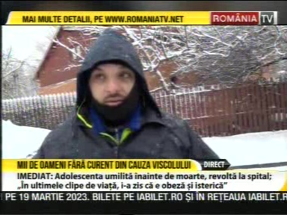 | Din cauza viscolului, mai multe localități au rămas fără curent electric. În Ploiești și în mai multe localități din Prahova sau Vrancea locuitorii au rămas fără curent după ce sistemele de electricitate au fost afectate de vântul puternic, fiind doborâți stâlpi de electricitate, sau de zăpada care s-a depus pe fire, acestea cedând sub greutatea zăpezii.  VIDEO RomâniaTV  AUDIO EuropaFM  AUDIO RadioRomânia

Calificativ:  NEUTRU | Casa Verde de trei miliarde | Digi24-19:10  1min 47s  Antena1-19:24  1min 47s  Antena3-18:28  7min 02 s  Antena3-23:28  2min 40s
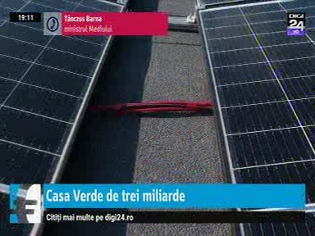 | Ministerul Mediului vrea să aloce trei miliarde de lei pentru sprijinirea românilor care vor să își producă singuri energia electrică. Bugetul este de 4 ori mai mare decât anul trecut, astfel că vor putea fi finanțate peste 150.000 de proiecte de instalare de panouri fotovoltaice, potrivit ministrului Mediului. Anul trecut, 40.000 de români au primit finanțare pentru a-și instala panouri.  În ultimele săptămâni, cererile pentru panouri au explodat, mai ales după ieftinirea considerabilă a panourilor, care a fost determinată de scăderea TVA cu 14%. Specialiștii estimează că numărul românilor care vor alege surse alternative de energie va fi triplu anul acesta, dar și că numărul acestora ar fi mai mare dacă statul ar restarta AFM-ul și dacă nu ar mai dura atât de mult aprobarea și procesarea cererilor la operatorii de distribuție.  VIDEO Digi24  VIDEO Antena1  VIDEO Antena3

Calificativ:  NEUTRU | Exces de putere | Antena3-22:00
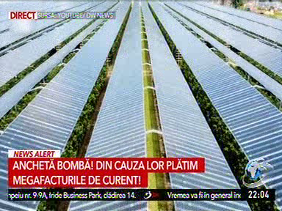 | În cadrul emisiunii s-au discutat următoarele subiecte:  - În cadrul emisiunii este difuzat un material cu privire la Complexul Energetic Oltenia, care va construi în parteneriat cu OMV patru parcuri fotovoltaice, investițiile necesare depășind 400 milioane de euro. Alegerea OMV ca partener s-a făcut pe sume uriaşe.  - Complexul Energetic Oltenia a contractat o firmă de consultanță pentru a alege partenerul strategic cu care să se asocieze. Această firmă de consultanță aparţine fostului ministru al Energiei din guvernul Cioloş, Vlad Grigorescu.  - La începutul anului trecut, Complexul Energetic Oltenia a făcut o licitație de consultanță în valoare de 4,7 milioane de lei. La licitație s-a prezentat un singur ofertant, respectiv Pricewaterhouse Cooupers management consultans SRL.  - Această firmă a subcontractat însă compania fostul ministru al Energiei şi anume Global Industrial Consult SRL. Surpriză, firma de consultanță alege ca partener în construcția parcurilor fotovoltaice pentru CE Oltenia compania austriacă OMV, prin contractul 288/09.02.2022.  - Ulterior, în mai anul trecut, CEO mai plătește un alt contract de consultanță, pentru implementarea parcurilor fotovoltaice pe depozitele de zgură și cenușă ale termocentralelor, în valoare de aproape 7 milioane de lei, contractul fiind câștigat de o firma daneză, compania Romboll. O investiţie de milioane, iar profitul din acest proiect cu parcuri fotovoltaice va fi împărțit în mod egal între OMV şi complexul energetic, deşi iniţial se dorea ca 70% din profit sa ajungă la CE Oltenia.  - CE Oltenia a plătit şi consultanţă pentru o afacere păguboasă, iar românii sunt cei care plătesc acum pierderile prin prețul mare al facturilor la curent.  - Premierul Nicolae Ciucă a cerut ca toate contractele de achizitii făcute de Complexul Energetic Oltenia să fie verificate.  - Dan Andronic, jurnalist și invitat al emisiunii, spune că a fost o afacere paguboasă pentru Complexul Energetic Oltenia cea cu OMV și că vom avea surpriza că acest contract va fi anulat de Virgil Popescu.

Calificativ:  NEUTRU | Vin facturile de la Hidroelectrica | NaționalTV-18:32  0min 50s  ProTV-19:19  2min 37s
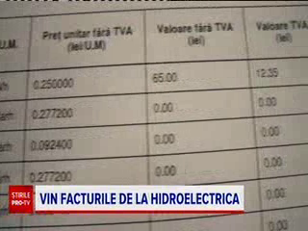 | Hidroelectrica a început procesul de facturare. Din cauza numărului mare de clienți atrași de prețurile mici și din cauza numeroaselor modificări legislative, facturile au fost întârziate mai multe luni. Problemele ar urma să se rezolve de luna viitoare, când sistemul informatic va fi pus la punct potrivit reprezentanților Hidroelectrica.  Problemele legate de facturile la energie electrică conduc în topul reclamațiilor făcute la ANRE anul trecut.  VIDEO NaționalTV  VIDEO ProTV

